【例9.36】 判断下列系统的可观测性：
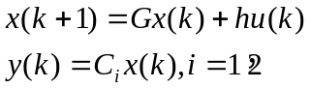
式中
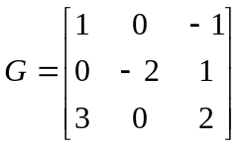，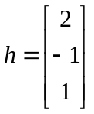， 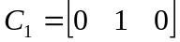，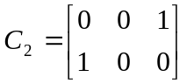
解：计算可观测性矩阵V：
(1) 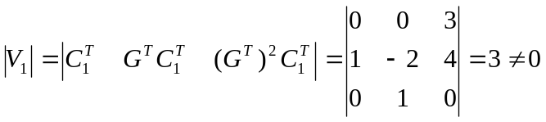
所以系统可观测。
(2) 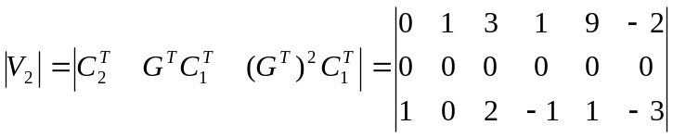
显见矩阵V₂出现全零行，所以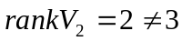，系统不可观测。
本例看出，输出矩阵为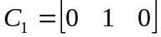时，y(k)=x₂(k)，在第k步便由输出确定了x₂；当
时，便可确定x₃；当
时便可确定x₁，对三阶系统来说，在三步以内能由y（k），y（k+1），y（k+2），测得全部状态，所以可观测。而输出矩阵为C₂时，
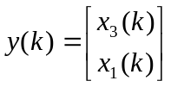
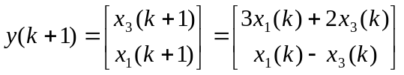
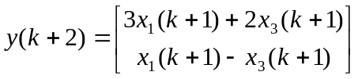
可看出在三步内，其输出始终不含x₂，故x₂是不可观测状态。以上分析表明，可观测性是与系统矩阵G和输出矩阵C有关的；G确定后，则与C的选择有关。

